Veranstaltungen des Kulturkreises Großgmain 2017

16. Dezember 2017 - 18.00 Uhr
"JOSEF und MARIA"
mit DANY SIGEL & PETER JOSCH
Regie: Richard Maynau, Ausstattung: Doris U. Reichelt
Weihnachtsmärchen für Erwachsene von PETER TURRINI
Hotel Vötterl Großgmain
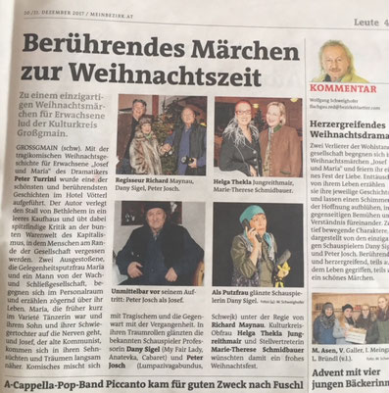
Bericht Bezirksblatt vom 20./21. Dez. 2017
Vielen Dank Hr. Wolfgang Schweighofer!
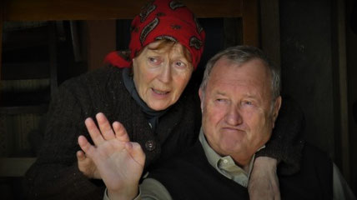

Sonntag, 3. Dezember 2017 - 18.30 Uhr
"KOMMET ALL, MIT FREUD ERFÜLLT!"
QUASISOLO - Salzburger Vokalensemble; Leitung: Gunther Schmid
BENEFIZKONZERT in Zusammenarbeit mit Lions Int./Großgmain, Pfarre und Kulturkreis Großgmain
Wallfahrtskirche Großgmain

14. November 2017 - 19.00 Uhr
"ILSE AICHINGER" ein Abend mit Film und Zeitzeugen
wie Diana Cioppi-Puhr und Fritz Schwärz
Brita Steinwendtner -Moderation
Steinerwirt Großgmain-Hinterreith
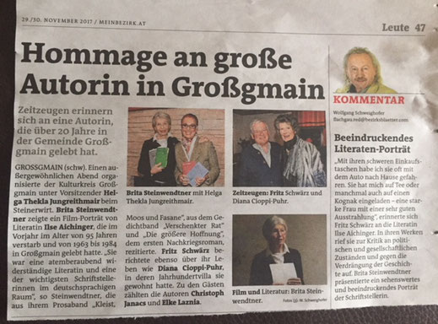

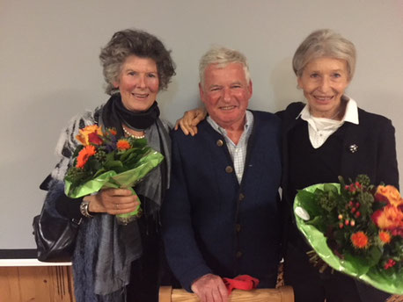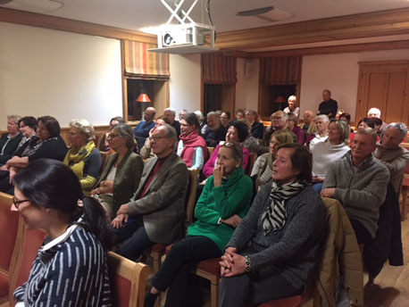

21. Oktober 2017 - 19.30 Uhr
VOLKSMUSIKABEND mit Johannes LANG und Fritz SCHWÄRZ
"Unsere boarischen Nachbarn"
Es singen und musizieren:
Drei-Winkel-Gsang aus Bayern, Girls of Jedermann,
Hellbrunner Zwoagsang, Salzburger Geigen- und Tanszlmusi
Saal Hotel VÖTTERL Großgmain

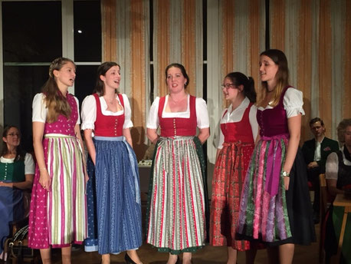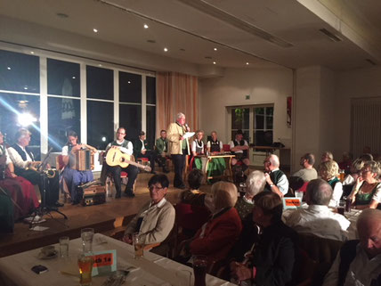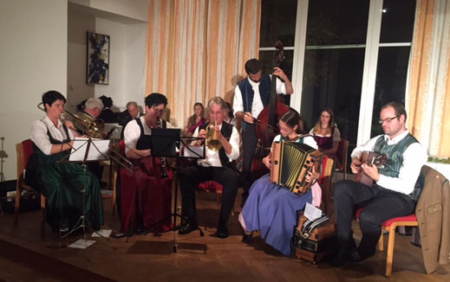

22. Sept. 2017 - 19.30
"IN 40 TAGEN DURCH DIE FASTENZEIT"
Kabarettistische Lesung aus dem "Fasten-Tagebuch" von und mit PETER KAUFMANN
Ein weiter Weg mit "tiefsinnigem" Hintergrund, vielen berraschungen, Herausforderungen und Wendungen!
Musik: Großgmainer Jungmusiker Jonas und Tobias Kaufmann
begleitet von Rita Kaufmann
Hotel Vötterl Saal

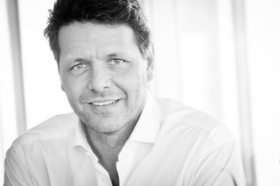

Sonntag, 10. September 2017
DIRNDLGWANDSONNTAG - "Großgmain trägt TRACHT"
Die Trachtenfrauen und der Kulturkreis Großgmain laden anschließend an den Gottesdienst zur AGAPE!

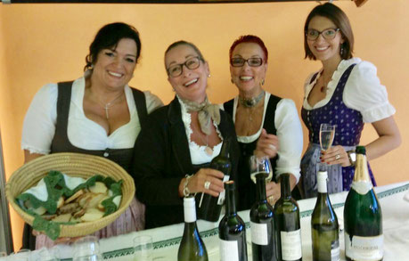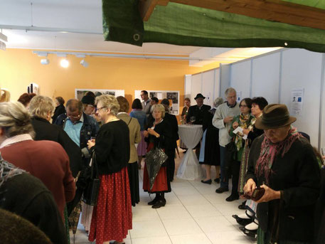
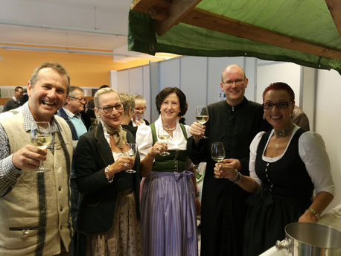

1. Sept. 2017 - 19.30 Uhr Pfarrkirche Großgmain
Festliches Konzert der DON KOSAKENCHOR SERGE JAROFF
Leitung: Wanja Hlibka
Klassische Werke und Volksweisen von
P. Tschaikowskij, N. Rismkij-Korsakow, M. Loworsky, u.v.a.
Dieser grandiose Weltklasse-Chor, bekannt aus unzähligen Fernsehsendungen, gastiert stimmgewaltig mit einem bravourösen neuen Konzert-Programm in Großgmain.
Durch eine langjährige Gastspieltätigkeit hat gerade dieser Chor unter seinem künstlerischen Leiter Wanja Hlibka überall begeisterte und treue Zuhörer.

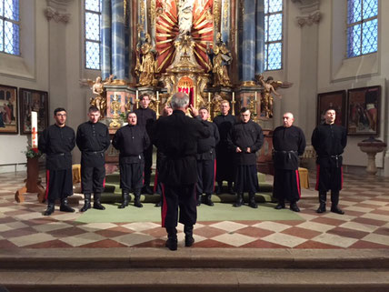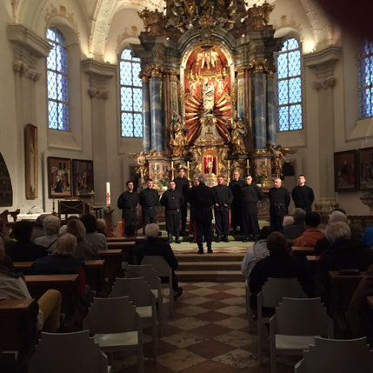

22. Juli 2017 - 16.00 Uhr
SALZBURGER STRASSENTHEATER - Kulturvereinigung Salzburg
"DER VORNAME" eine Gesellschaftskomödie von Matthieu Delaporte und Alexandre de la Patellière
Fassung und Inszenierung von Georg Clementi
Ausstattung: Andreas Lungenschmid
Musik: Eric Lebeau

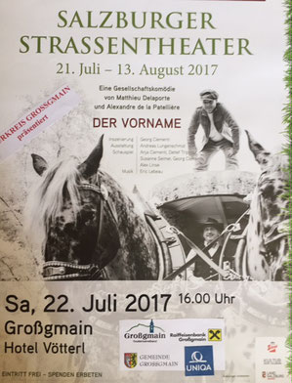
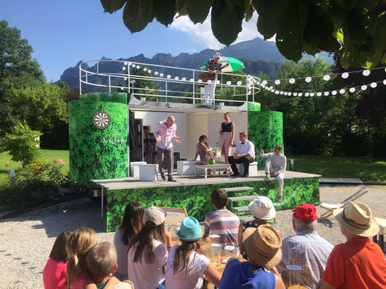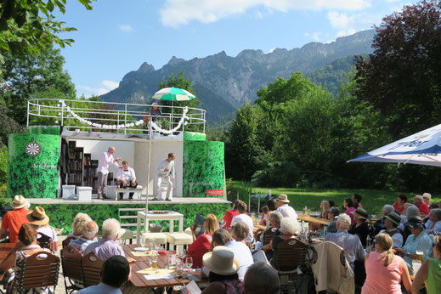
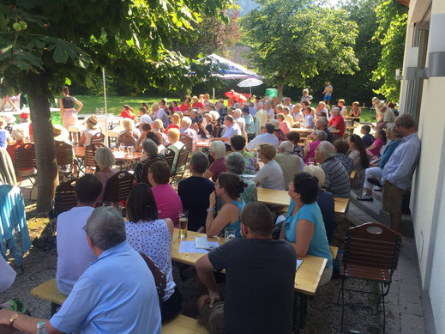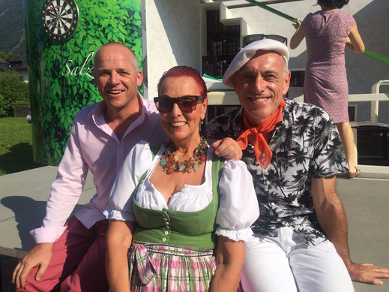
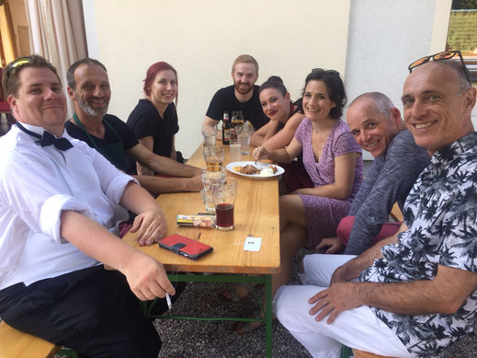

27. Juni 2017 - 19.30 Uhr -Pfarrkirche Großgmain
"Quiet Trumpet and Harp"
berührende Musik für HARFE und TROMPETE
Trompete/Flügelhorn: Wolfgang Navratil-Gerl
Harfe: Doris Rehm
Sprecherin: Andrea Gerl
Sorgen wir regelmäßig für Einkehr und Entspannung? Hören wir unsere eigene Stimme, die nicht von Lärm, Hektik und den Meinungen anderer überschallt wird?
Wolfgang Navratil-Gerl, Doris Rehm und Andrea Gerl möchten dem Publikum eine Möglichkeit geben, zu entspannen und zu sich zu finden. Mit ruhiger Musik und gelesenen Beiträgen wird dieses einzigartige Konzert zu einem ganz besonderen Erlebnis!
Eintritt frei - Spenden erbeten

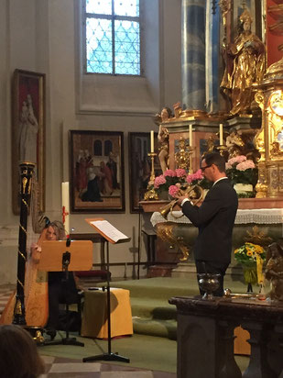

Mittwoch, 17. Mai 2017
Besuch des DOMQUARTIERS SALZBURG

Vor mehr als 400 Jahren begannen die Salzburger Fürsterzbischöfe, die Hauptstadt ihres Landes nach italienischem Vorbild in ein barockes Juwel zu verwandeln. Dom und Residenz werden zum Sinnbild der fürsterzbischöflichen Macht. Bis heute bilden sie das historische Zentrum der Stadt Salzburg.
Mit dem Rundgang durchs DomQuartier wurde die ursprüngliche Einheit des Gebäudekomplexes wieder hergestellt. Die Dombogenterrasse verbindet das weltliche mit dem geistlichen Zentrum, dem Dom und eröffnet einen atemberaubenden Ausblick auf das Panorama der Stadt.
Auf 15.000 Quadratmetern werden 1300 Jahre Herrschafts-, Kunst- und Kirchengeschichte anhand von 2000 Exponaten erlebbar – eingebettet in die einzigartige Architektur der ehemals fürsterzbischöflichen Residenzstadt.

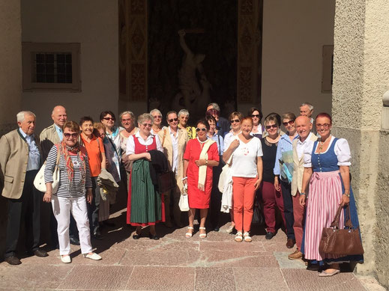

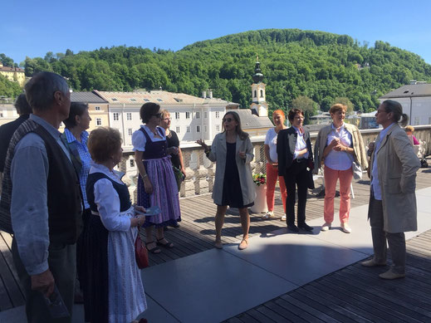

7. April 2017 - 19.30 Uhr
LOFERER PASSION ".... gefesselt von der Lieb" von CESAR BRESGEN
Pfarrkirche Großgmain

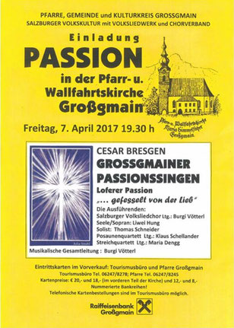

11. März 2017 - 16.00 Uhr
"HÄNSEL & GRETEL"
Kinderkonzert für Holzbläserquintett und Schauspielerin
Musik: Engelbert Humperdinck - Arrangement: Helen Mills
Hellen Mills hat die bekannte Opernmusik von Engelbert Humperdinck wunderbar für Bläserquintett arrangiert. Die Schauspielerin und Sängerin Anja Clementi wird die Geschichte in Charmant lebendiger Weise erzählen und spielen. Die Kinder werden interaktiv mit einbezogen, indem sie sich bewegen, singen, kleine Aufgaben zu lösen haben oder sich spontan ins Rollenspiel einklinken können. ALTERSGRUPPE : 4 - 11 Jahre
Hotel Vötterl Saal

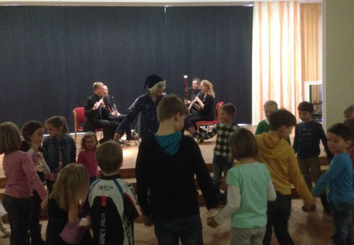
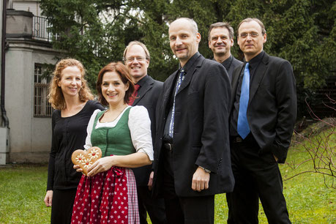

24. Februar 2017 - 19.30 Uhr
Lesung von Manfred BAUMANN aus seinem neuesten Buch
"SALBEI, DILL und TOTENGRÜN" Gmeiner Verlag
Manfred Baumann, geb. 1956 in Hallein/Salzburg. Lebt als freier Schriftsteller, Kabarettist, Regisseur und Moderator in der Nähe von
Salzburg. Veröffentlichungen der Kriminalromane: Jedermanntod, Wasserspiele, Mozartkugelkomplott, Zauberflötenrache, u. v. m.
Musikbegleitung: Stephanie MACHEINER - HARFE

6. Jänner 2017 - 11.00 Uhr / Großes Festspielhaus - Salzburg
NEUJAHRSKONZERT 2017 "VIVA l'ITALIA"
Bläserphilharmonie Mozarteum Salzburg
Dirigent: Hansjörg Angerer / Klarinette: Wenzel Fuchs
Tenor: Nutthaporn Thammathi
Rund 90 GroßgmainerInnen haben ein tolles Konzert erlebt!

